Aşağıdaki resimlere karşılık gelen eş anlamlı kelimeleri yanlarına yazarak cümlede kullanınız.


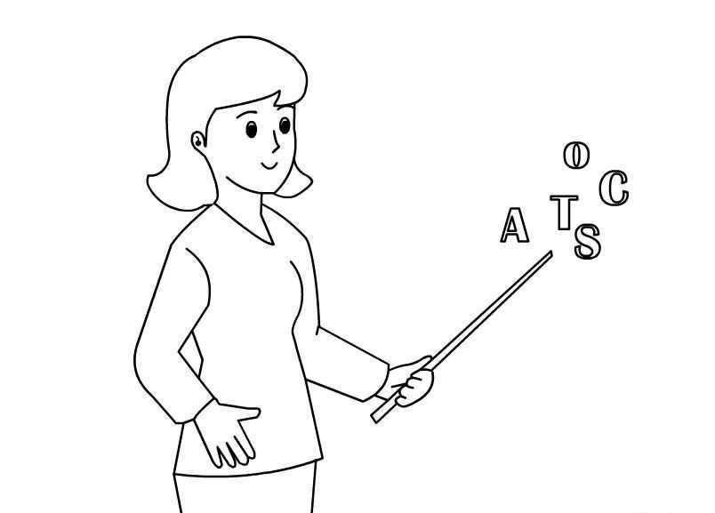

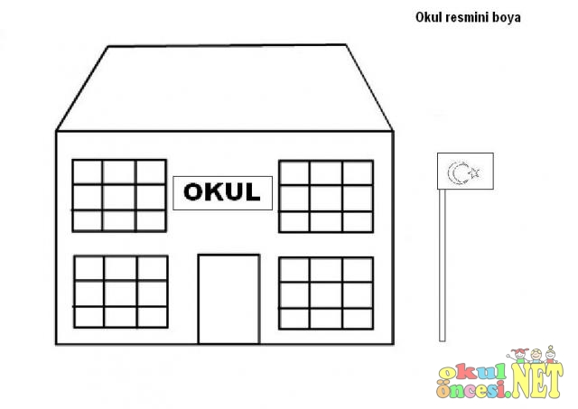
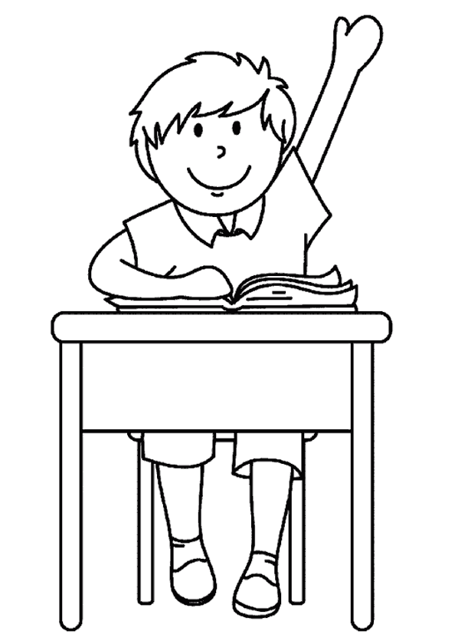derskitabicevaplarim.com

Aşağıdaki resimlere karşılık gelen eş anlamlı kelimeleri yazınız ve cümlede kullanınız. Daha sonra resimleri boyayınız.

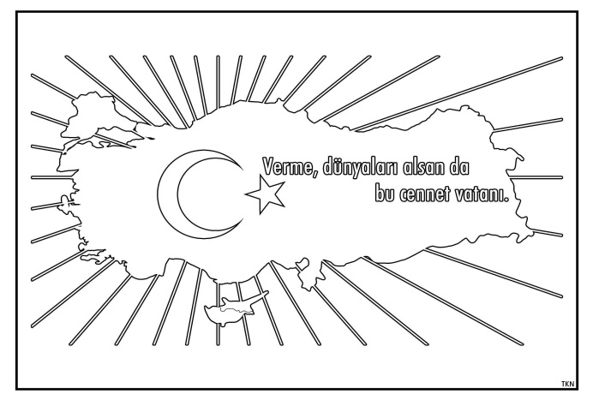
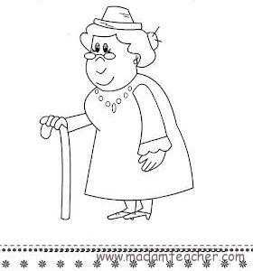
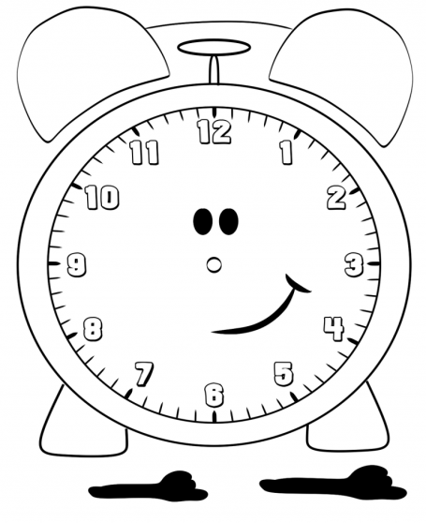
derskitabicevaplarim.com 